Vielen Dank, dass du dir unsere Anschreiben-Vorlage heruntergeladen hast! Es handelt sich hierbei um einen Mustertext, den du, um ihn zu verwenden, individualisieren und inhaltlich anpassen solltest.

Lösche dazu diese Seite aus diesem Dokument und ergänze das Anschreiben mit deinen persönlichen Informationen. Die Seite kannst du ganz einfach löschen, indem du alle Inhalte auf dieser Seite markierst und die Entfernen-Taste („Entf“) drückst.

Wenn du dir beim Erstellen deines Anschreibens unsicher bist und inhaltliche Unterstützung brauchst, empfehlen wir dir den kostenlosen Bewerbungsgenerator von bewerbung2go. Dieser bietet dir einige Hilfestellungen und Designoptionen, mit denen du deine individuelle Bewerbung erstellen kannst.

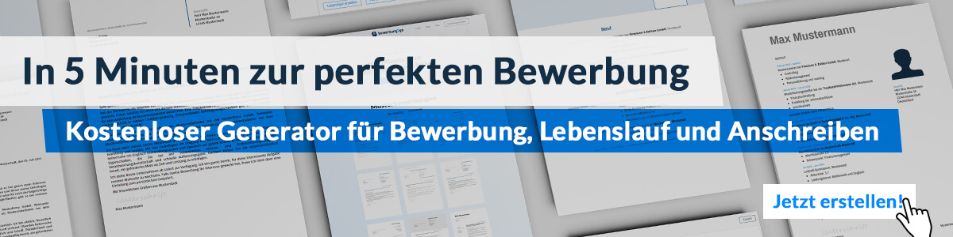
Hier entlang zum kostenlosen Bewerbungsgenerator von bewerbung2go
Arbeitgeber GmbH
Name Nachname
Straße 123
12345 Musterstadt
Musterstadt, 29.07.2026

Bewerbung als Saaldiener

Sehr geehrte Damen und Herren,

Veranstaltungen leben nicht nur von ihrer künstlerischen oder inhaltlichen Qualität, sondern auch von der perfekten Organisation und Betreuung hinter den Kulissen. Als erfahrener Saaldiener mit einem ausgeprägten Sinn für Service und Ordnung sehe ich in Ihrem Veranstaltungshaus die ideale Gelegenheit, meine Fähigkeiten einzubringen und zum reibungslosen Ablauf Ihrer Events beizutragen.

In meiner bisherigen Tätigkeit als Saaldiener bei [ehemaliger Arbeitgeber] war ich für die Vorbereitung und Betreuung von Veranstaltungen verschiedenster Art verantwortlich. Dazu gehörten der Aufbau und die Bestuhlung des Saals, die Kontrolle der Technik sowie die Betreuung der Gäste während der Veranstaltung. Auch bei der Nachbereitung und der Sicherstellung eines sauberen und ordentlichen Veranstaltungsortes habe ich stets mit höchster Sorgfalt gearbeitet.

Ich bin es gewohnt, flexibel auf kurzfristige Änderungen oder Anforderungen zu reagieren, um sowohl dem Publikum als auch den Künstlern oder Referenten einen optimalen Ablauf zu gewährleisten. Freundlichkeit, Diskretion und Zuverlässigkeit sind für mich in dieser Rolle ebenso selbstverständlich wie die Fähigkeit, in stressigen Situationen den Überblick zu behalten.

Mit meiner Erfahrung im Veranstaltungsbereich und meiner Freude an der Arbeit im Team bin ich überzeugt, dass ich einen wertvollen Beitrag zu Ihrem Haus leisten kann. Ich freue mich darauf, in Ihrem Team mitzuarbeiten und den Gästen ein angenehmes und gut organisiertes Veranstaltungserlebnis zu bieten.

Gerne stehe ich Ihnen für ein persönliches Gespräch zur Verfügung.

Mit freundlichen Grüßen


Sven Heinemann

